**Abner da Conceição Ferreira**

**Giovanna dos Santos Ferreira**

**Lógica de Programação**

**A arte de pensar ordenadamente**



**1ª EDIÇÃO**

**AMPARO-SP 2023**

**Dedicatória**

.

À minha esposa Marta, que sempre me apoiou em todos os meus Projetos,Faculdades e também nas adversidades da vida, pois “ ao lado de um grande homem sempre tem uma grande mulher”.e você é esta pessoa que Deus colocou na minha vida, te amo muito .

À minha filha Giovanna que abraçõu a carreira de tecnologia e dedicou muitos anos de estudos, finais de semana, abdicando até da vida social para estudar e se especializar e está começando a colher os frutos.Que Deus te abençõe grandemente nesta jornada, pois tecnologa é análoga a carreira de Medicina e de Professor, se estuda para sempre, não pode parar, aliás isto é muito bom, pois mitiga os riscos de Alhzeimer quando chegarmos na melhor idade.

À meu filho Artur que está descobrindo novos caminhos, e encontrou um motivo para estudar; solucionando o problema das pessoas com a tecnologia.

Aos meus alunos que sempre me incentivaram a produzir aulas melhores e a continuar estudando e pesquisando.

À todos os professores pelos quais eu passei, e tiveram paciência comigo e acreditaram que aquele menino poderia se tornar “alguém na vida” , me impondo limites, cobrando tarefas e seminários ( que aliás melhoraram minha timidez).

Finalmente, seria eu ingrato se não agradecesse a Deus por ter me emprestado inteligência, força de vontade, determinação, resiliência e acima de tudo o desejo de compartilhar com outras pessoas 100% do 1% que sei, mas com certeza de uma forma clara, transparente e traduzida, pois é isto o que falta nos dias atuais para uma educação de qualidade.

*“Os verdadeiros artistas criam coisas reais e que serão usadas”.*

*(Steve Jobs)*

**Sobre os Autores**

**Abner da C.Ferreira**

O objetivo desse Projeto Integrado Multidisciplinar VIII da UNIP, é o desenvolvimento de um Sistema de Teleatendimento Médico para Consulta de Pacientes via App/web, onde o paciente consegue realizar consultas e agendamentos de forma virtual, tornando de forma mais prática seu atendimento sem ter que se deslocar até o consultório médico. Já da parte do convênio médico, existe uma redução de aproximadamente 50% no custo das consultas e uma agilidade no atendimento.

**Giovanna dos S. Ferreira**

O objetivo desse Projeto Integrado Multidisciplinar VIII da UNIP, é o desenvolvimento de um Sistema de Teleatendimento Médico para Consulta de Pacientes via App/web, onde o paciente consegue realizar consultas e agendamentos de forma virtual, tornando de forma mais prática seu atendimento sem ter que se deslocar até o consultório médico. Já da parte do convênio médico, existe uma redução de aproximadamente 50% no custo das consultas e uma agilidade no atendimento.

**Prefácio**

The objective of this Integrated Multidisciplinary Project VIII of UNIP, is the development of a Medical Telecare System for Patient Consultation via App/web, where the patient can carry out consultations and schedules in a virtual way, making their care more practical without having to travel to the doctor's office. On the part of the medical insurance, there is a reduction of approximately 50% in the cost of consultations and an agility in service.

**LISTA DE FIGURAS**

Figura 1- Código Fonte Contexto 10

Figura 2- Código Fonte Error View Model 10

Figura 3- Código Fonte Paciente 10

Figura 4- Código Fonte Home 11

Figura 5- Código Fonte Pacientes 11

Figura 6- Código Fonte Pacientes 2 11

Figura 7- Código Fonte Pacientes 3 11

Figura 8- Código Fonte Migration 1 12

Figura 9- Código Fonte Migration 2 12

Figura 10- Página Inicial Connect Virtual Health e Código Fonte 14

Figura 11- Lista de Pacientes e Código Fonte 14

Figura 12- Cadastro do Paciente e Código Fonte 15

Figura 13- Editar Paciente e Código Fonte 15

Figura 14- Ficha do Paciente e Código Fonte 15

Figura 15- Excluir Paciente e Código Fonte 16

Figura 16- Código Fonte Banco de Dados SQLite 18

Figura 17- Código Fonte Banco de Dados SQLite 2 18

Figura 18- Tela Menu 19

Figura 19- Código Fonte Tela Menu 19

Figura 20- Tela Cadastro 20

Figura 21- Código Fonte Tela Cadastro 20

Figura 22- Tela Endereço 21

Figura 23- Código Fonte Tela Endereço 21

Figura 24- Tela Consultar 22

Figura 25- Código Fonte Tela Consultar 22

Figura 26- Código Fonte Tela Consultar 2 22

**SUMÁRIO**

1. **Introdução 8**
2. **Módulo 1-Uma breve história da computação 8**
3. **Módulo 2-Introdução a Lógica de Programação 8**
4. **Módulo 3-Mas afinal, o que são Algoritmos? 8**
5. **Módulo 4-Linguagens de programação 8**
6. **Módulo 5-Ambientes de Desenvolvimento-IDEs 8**
7. **Módulo 6-Microcontroladores e Microprocessadores 8**
8. **Módulo 7-O Microcontrolador Arduino 8**
9. **Módulo 8-Variáveis e Constantes na programação 8**
10. **Módulo 9-O que são Arrays? 8**
11. **Módulo 10-Operadores e a tabela-verdade 8**
12. **Módulo 11-Estruturas de Decisão/Seleção 8**
13. **Módulo 12-Estruturas de Repetição 8**
14. **Módulo 13-Funções na programação 8**

**CONCLUSÃO 23**

**REFERÊNCIAS 24**

**INTRODUÇÃO**

É muito comum aos iniciantes na área de Tecnologia da Informação-TI, ficarem completamente perdidos em relação a que linguagem escolher, qual é a melhor, qual é a mais fácil ou qual é a mais usada no mercado de trabalho atualmente.Digo isto, pois aconteceu comigo e com vários amigos, que aliás desistiram antes mesmo de conhecerem o mais legal da TI, a área de desenvolvimento.

O objetivo deste curso é de facilitar aos egressos na profissão, para que não desistam, pois é o que mais acontece nas Universidades e cursos de tecnologia, sejam eles cursos técnicos ou cursos profissionalizantes, devido a inversão no ensino da Lógica, linguagem, IDE, e um treinamento específico através de projetos e não de um único TCC, visto que o tempo é muito precioso e as tecnologias se tornam defasadas em apenas alguns meses.

Quando fui estudar Engenharia da Computação, fiquei apavorado quando fui apresentado a linguagem JAVA, não por dizerem que ela era difícil, o que não é verdade, mas por não terem ensinado a Lógica de programação primeiro, que é fundamental para qualquer linguagem.Pois bem, estudei a mesma durante um semestre, fui atrás de livros em bibliotecas virtuais e percebí que tinha algo de muito errado naquela metodologia.Como ensinar uma linguagem para um aluno que nunca vira uma IDE na vida? Como iniciar por uma linguagem que era orientada a objetos sem antes ensinar uma linguagem estruturada e a diferença entre as duas?Chegou então o grande e temido dia da prova impressa de JAVA, estudei muito ( e de forma errada ) para tirar a média apenas, que era nota 5.Será se o problema estava em mim?

Os motivos acima me levaram a me aprofundar no assunto, pois apesar de já programar em C, devido ao arduíno que me abriu a mente para a tecnologia, e a desenvolver uma metodologia, sobre o quê estudar primeiro antes de se aventurar num PYTHON por exemplo sem saber de conceitos fundamentais e nos primeiros exercícios desanimar e abandonar o curso.Isto que aconteceu comigo, acontece todos os dias nas Universidades, Faculdades, cursos livres ou em escolas técnicas.Longe de mim de denegrir a imagem de tais escolas/universidades, mas não sou o primeiro e nem serei o último e o objetivo aqui é desmistificar para que haja avanços significativos na sua nova vida profissional.

Espero do profundamente que as teorias aqui apresentadas, que estudei em várias obras referenciadas no final desta obra, sejam de grande proveito para você, e que possamos abrir portas no “labirinto dos ratos”, que nos impuseram quando crianças, dizendo que programação é só para nerds, só para homens,etc...

Na verdade, programação é para quem tem o desejo, para quem tem vontade de aprender, de ajudar as pessoas, solucionar problemas da sociedade.

É bem verdade que, existem altos salários na TI, mas, você não deve escolher esta profissão por este motivo, pois existem grandes desafios também, um deles é o de se manter sempre atualizado em relação as novas tecnologias, pois senão, ficará desatualizado e com certeza logo ficará fora do mercado de trabalho.

Uma dica bem interessante que funciona com com estuda tecnologia é, se você estuda por livros, estude o tema, abra uma IDE e vá praticar, você vai perceber que se esquecer de digitar um ponto e vírgula no seu código, ele vai “bugar”.Outra coisa é a velocidade, quanto mais treinar, mais rápido ficará naquela tecnologia, com certeza.Agora, você que gosta de assistir vídeos do youtube e odeia ler,tem solução; assista aos vídeos, umas cinco aulas por exemplo, um módulo se for curto e, abra o VSCode e vá praticar, pois ninguém se torna programador apenas assistindo vídeos na internet, mas sim, praticando, fazendo projetos, participando de comunidades, estudando documentações em sites oficiais,etc...

Outra dica muito importante, faça todos os exercícios deste livro, pois estão numa ordem lógica de aprendizagem e nunca se contente apenas com isto, invista em você, compre livros, eles são caros dependendo o ponto de vista, veja; se você pagar R$200,00 por um livro de HTML e CSS você acha um absurdo não é mesmo? Então, de repente isto é um lanche com seus amigos e você não achou caro.Se seu salário hoje for de R$1800,00 e pretende aumentá-lo para R$3000,00 por exemplo, saiba que o investimento é muito baixo em relação ao custo-benefício (16% de investimento e retorno de 66,6% aproximadamente).É claro que, isto não acontece de forma instantânea, mas é rápido em se tratando de tecnologia, depende de você exclusivamente.

A última dica é, utilize o método HBC (Horas-Bunda-Cadeira), mas, em estudo e prática efetivamente, sem celular, redes sociais, distrações,etc... Crie um ambiente de estudo favorável, não na cama de forma confortável, pois dará sono.Separe um lugar da casa com seu computador, fone de ouvido se necessário para entender a semântica e a sintaxe da linguagem.E, lembre-se: “ Nao existe cozinheiro sem chegar perto do fogão”, ou seja ; saia dos videos e vá programar!

**Módulo 1-Uma breve história da computação**

A história da computação inicia com a necessidade do homem de calcular, pois computar significa calcular, contar.Voltando então na história, a computação nasceu então entre 5000 a 7000 anos atrás aproximadamente, com a invenção do **àbaco** pelos mesopotâmios,conforme mostra a figura 1, posteriormente aprimorado pelos chineses e romanos.

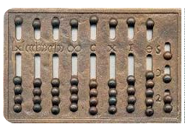

Fig.1

Em 1863, o padre William Oughtred inventou a **régua de cálculos**, que calculava logaritmos e fazia multiplicações e divisões,figura 2.

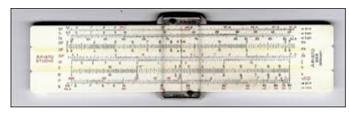

Fig.2

Em 1642, Pascal criou a primeira calculadora mecânica da história, a **Pascaline**,fig.3.Ela fazia somas e subtrações,figura 3.

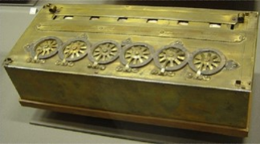

Fig.3

Em 1831Joseph M.Jacquard desenvolveu o **tear programável**, para o corte de tecidos de forma automática, figura 4.

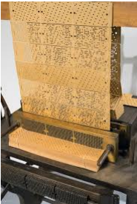

Fig.4

Em 1801, Charles Babbage criou a **máquina das diferenças**, que resolvia funções de trigonometria , logaritmos e polinômios de forma simples sem energia elétrica, apresentada na figura 5.Aparece então, a primeira mulher na computação, Augusta Ada Byron Lovelace, que encantada pelo Tear programável, é convidada por Babbage para ajudá-lo neste novo projeto.Ada Lovelace se preocupava com a parte da programação através de símbolos enquanto Babbage com os números e a parte mecânica.Uma coisa interessante ,por questões políticas e financeiras, Babbage morreu e seu projeto foi construído posteriormente.Outra curiosidade é que a máquina tinha as características dos computadores atuais; entrada, saída, memória expansível e uma central de processamento, uma tecnologia muito avançada para a época.

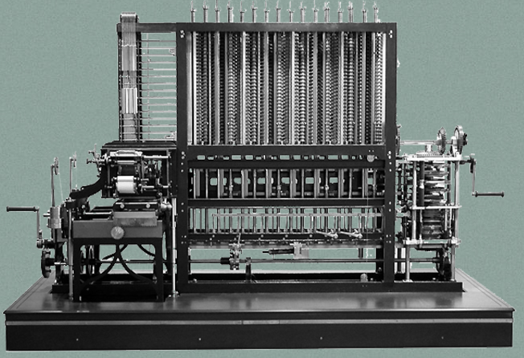

Fig.5

Naquela época, a única utilidade que todos viam para o computador, era o de realizar cálculos, mas, Ada Lovelace afirmou que não, o computador daria para trabalhar com símbolos e imagens também, com um propósito geral.

Em 1847,George Boole, desenvolveu a Lógica Moderna ou **Lógica Booleana**, o sistema binário e a tabela-verdade que consiste em apenas dois valores 0 ou 1, que é a forma que o computador entende( figura 6).

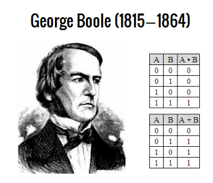

Fig.6

Em 1890, seria realizado um censo nos Estados Unidos e Hermann Holerith resolveu desenvolver uma máquina baseada no Tear de Jacquard e na lógica de Boole, deu tão certo que ele criou a Empresa Tabulating Machine Company, que mais tarde se fundiria a mais três empresas e mudaria de nome, passando a se chamar Computing Tabulating Recording Corporation.Hoje conhecida como IBM.

Por volta de 1944 a Universidade de Harvard (EUA) desenvolveram o **Mark I.**fig.7

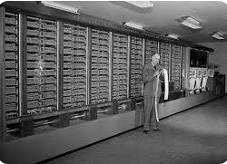

Fig.7

Não poderíamos deixar de citar Alan Turing, que adorava correr fig 8, mas que era um grande matemático que estudava Inteligência Artificial e criptografia, inspirado é claro em John Von Neumann, outro grande matemático.Nesta época, estava acontecendo a 2ª grande guerra mundial (1945) e Turing fora chamado para decifrar a máquina de Hitler, a **Enigma** fig.9.Alan Turing então, que era muito bom em codificar coisas, teria agora que fazer o contrário “ descodificar” uma máquina que matava milhões de soldados americanos.Foi então que ele criou uma máquina mais poderosa que a Enigma, denominada de “**A Bomba”** inicialmente e mais tarde rebatizada de **A máquina de Turing** fig.10**.**

 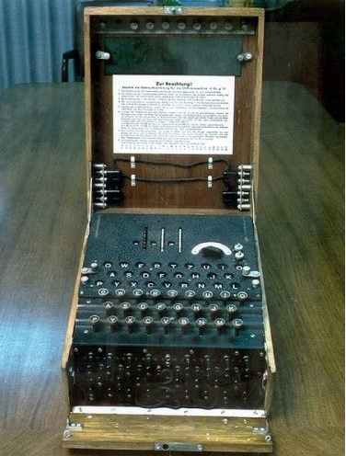

Fig.8 fig.9

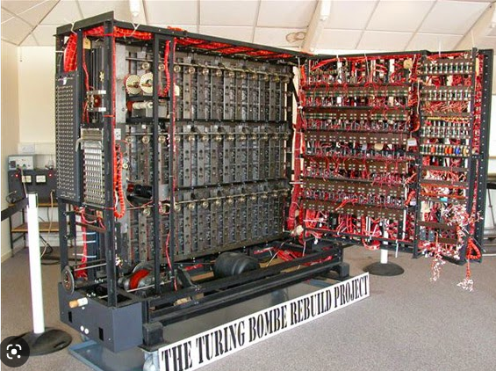

Fig.10

**Gerações de computadores**

Os computadores estão dividivos em quatro gerações, sendo elas:

**1ª Geração** (1946-1959)

Eram gigantescos pesavam 30 toneladas , mediam aproximadamente 25 metros e utilizavam válvulas.

**2ª Geração** (1959-1964)

Com o avanço da tecnologia, surgiu o circuito impresso e o transístor, que reduziu consideravelmente o tamanho dos computadores

**3ª Geração** (1964-1970)

Surge nesta época o circuito integrado que continha vários transístores embutidos nele.Além do computador diminuir ainda mais de tamanho, ele começa a ficar mais barato.

**4ª Geração** (1970- até hoje)

Na quarta geração, surgem os microprocessadores que possuem vários circuitos integrados embutidos.Foi desenvolvido o computador Altair que não possuia monitor, nem mouse, pois isso não existia até o momento.Como o lançamento foi um sucesso pois vendeu 10 vezes mais que o esperado, um jovem chamado Bill Gates resolveu criar uma linguagem para este computador a Altair Basic.Outro jovem chamado Steve Jobs, percebeu que aquele computador não era fácil de ser usado por pessoas comuns e resolveu acrescentar um monitor, para que o usuário enxergasse o que estava acontecendo dentro do computador, deu o nome a ele de APPLE I, por volta de 1979.

Outras empresa fizeram algo parecido mas, sempre incrementando, tais como os computadores LISA (1983) e a MACHINTOSH (1984) que inseriram a interface gráfica atual e o mouse.

O jovem Bill Gates então fundou a Microsoft para papalelo com a APPLE.Como seus programas estavam inferiores aos de Jobs, resolveu fazer uma parceria APPLE-MICROSOFT que seria desfeita em breve e cada um iria para seu lado, mas segundo ele nunca se tornaram inimigos.

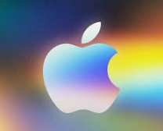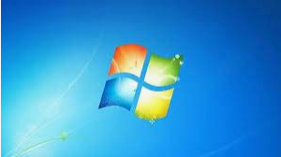

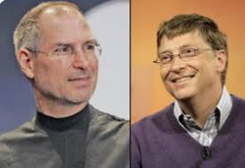

Steve Jobs Bill Gates

1. **Módulo 1-Uma breve história da computação**
2. **Módulo 2-Introdução a Lógica de Programação**
3. **Módulo 3-Mas afinal, o que são Algoritmos?**
4. **Módulo 4-Variáveis e Constantes na programação**
5. **Módulo 5-O que são Arrays?**
6. **Módulo 6-Operadores e a tabela-verdade**
7. **Módulo 7-Estruturas de Decisão/Seleção**

Se e senão

Problema: Um led deverá azul estar aceso.Se eu apertar um botão,o led azul se apaga e uma buzina deverá tocar por 3 segundos e parar.

1. **Módulo 8-Estruturas de Repetição**
2. **Módulo 9-Funções na programação**

**CONCLUSÃO**

Neste Projeto Integrado Multidisciplinar VIII, foram realizadas diversas atividades relacionadas com as disciplinas de Desenvolvimento de Software para Internet, Programação Orientada a Objetos II e Tópicos Especiais de Programação Orientada a Objetos.

Com o auxílio da disciplina de Programação Orientada a Objetos II foi possível realizar a conexão entre os dados digitados pelo usuário na interface com o banco de dados, ou seja, conectar toda a parte de front-end (interface) com o back-end (banco de dados).

Com o auxílio da disciplina Desenvolvimento de Software para Internet foi possível desenvolver o método CRUD para o usuário, que nada mais é do que Cadastrar, Visualizar, Editar e Excluir dados que se encontram armazenados no banco de dados.

Já a disciplina Tópicos Especiais de Programação Orientada a Objetos, auxiliou na elaboração de um protótipo não funcional de um aplicativo Android, onde o usuário pode se cadastrar, visualizar, editar e excluir seus dados, que no caso também ficarão armazenados no banco de dados SQLite e pode ser acessado do celular.

Portanto, o desenvolvimento da aplicação de teleatendimento médico para consulta de pacientes Connect Virtual Health é totalmente possível e viável, pois a demanda pós-pandemia ainda é grande no setor da saúde, mitigando assim os custos para os convênios médicos. Em relação aos usuários é muito interessante, pois economiza tempo de locomoção e dinheiro aos mesmos, possibilitando assim uma consulta médica no conforto de sua residência. Já em relação aos médicos, facilitará bastante o atendimento aos pacientes, visto que por ser virtual, reduz a exposição de ambos, paciente-médico, a quaisquer tipos de vírus/bactérias, não se esquecendo também da economia de tempo/dinheiro do profissional que pode atender o paciente de forma remota em qualquer lugar.

**REFERÊNCIAS**

AMARAL, Wagner Machado do. **Android Studio | SQLITE | Criar BD e listar dados em Listview.** Youtube. Ano 2020.

**Disponível em:** https:/[/www](http://www.youtube.com/watch?v=hRptcOy1g2M).[youtube.com/watch?v=hRptcOy1g2M](http://www.youtube.com/watch?v=hRptcOy1g2M)

**Acesso em:** 13/11/2022.

BOCARD, Taysa. **O que são aplicativos? Definição da desenvolvedora Usemobile.**

Ano 2021.

**Disponível em:** https://usemobile.com.br/aplicativo-movel/

**Acesso em:** 21/11/2022.

BR, Programador. **Firebase - O que é e para que serve? Ep. 1.** Youtube. Ano 2019.

**Disponível em:** https:/[/www](http://www.youtube.com/watch?v=hx2k0XZ_2Cw).[youtube.com/watch?v=hx2k0XZ_2Cw](http://www.youtube.com/watch?v=hx2k0XZ_2Cw)

**Acesso em:** 22/11/2022.

CONTENT, Redator Rock. **Conheça Firebase: a ferramenta de desenvolvimento e análise de aplicativos mobile.** Ano 2019.

**Disponível em:** https://rockcontent.com/br/blog/firebase/

**Acesso em:** 22/11/2022.

DEITEL. **C#: Como Programar**. 1°Edição. Editora: Pearson, 2003. E-book. ISBN 9788534614597.

**Disponível em:** https://plataforma.bvirtual.com.br/Leitor/Publicacao/282/epub/0

**Acesso em:** 10/11/2022.

FERREIRA, Valdir. **CRUD MVC USANDO BANCO DE DADOS ****SQL SERVER\*\*\***

**asp.net core / .NET 6 C#.** Youtube. Ano 2021.

**Disponível em:** https:/[/www](http://www.youtube.com/watch?v=zr3QiQDZ0-k).[youtube.com/watch?v=zr3QiQDZ0-k](http://www.youtube.com/watch?v=zr3QiQDZ0-k)

**Acesso em:** 03/11/2022.

G, Ariane. **O que é CSS? Guia Básico para Iniciantes.** Ano 2022.

**Disponível em:** https:/[/www.h](http://www.hostinger.com.br/tutoriais/o-que-e-css-guia-basico-de-css)o[stinger.com.br/tutoriais/o-que-e-css-guia-basico-de-css](http://www.hostinger.com.br/tutoriais/o-que-e-css-guia-basico-de-css)

**Acesso em:** 19/11/2022.

GUNJI, José Cassiano Grassi. **Livro Texto Unidade I, II, III e IV- Tópicos Especiais de Programação Orientada a Objetos** - São Paulo: Editora Sol, 2020.

**Disponível em:** https://ava.ead.unip.br/

**Acesso em:** 06/11/2022.

HOSTGATOR. **C-Sharp: Entenda a linguagem de programação multiparadigma.** Ano 2021.

**Disponível em:** https:/[/www.h](http://www.hostgator.com.br/blog/csharp-linguagem-de-programacao-)o[stgator.com.br/blog/csharp-linguagem-de-programacao-](http://www.hostgator.com.br/blog/csharp-linguagem-de-programacao-) multiparadigma/

**Acesso em:** 14/11/2022.

IMPACTA, Redação. **Você sabe o que é Visual Studio?.** Ano 2017.

**Disponível em:** https:/[/www.im](http://www.impacta.com.br/blog/voce-sabe-o-que-e-visual-studio/)p[acta.com.br/blog/voce-sabe-o-que-e-visual-studio/](http://www.impacta.com.br/blog/voce-sabe-o-que-e-visual-studio/)

**Acesso em:** 19/11/2022.

MACHADO, Emerson. **CURSO COMPLETO DE ANDROID STUDIO! INSTALAÇÃO E CONFIGURAÇÃO (#01).** Youtube. Ano 2022.

**Disponível em:** https:/[/www](http://www.youtube.com/watch?v=PZMgUGcWXPc&t=468s).[youtube.com/watch?v=PZMgUGcWXPc&t=468s](http://www.youtube.com/watch?v=PZMgUGcWXPc&t=468s)

**Acesso em:** 05/11/2022.

MANZANO, José Augusto N G. **Programação de Computadores com C#**. 1°Edição. Editora: Saraiva, 2014. E-book. ISBN 9788536519470.

**Disponível em:** https://integrada.minhabiblioteca.com.br/#/books/9788536519470/

**Acesso em:** 10/11/2022.

MARINHO, Salatiel Luz**. Livro Texto Unidade I, II, III e IV- Desenvolvimento de Software para Internet**- São Paulo: Editora Sol, 2022.

**Disponível em:** https://ava.ead.unip.br/

**Acesso em:** 04/11/2022.

MARINHO, Salatiel Luz**. Livro Texto Unidade I, II, III e IV- Programação Orientada a Objetos II** - São Paulo: Editora Sol, 2020.

**Disponível em:** https://ava.ead.unip.br/

**Acesso em:** 05/11/2022.

MARQUES, Rafael. **O que é HTML? Entenda de forma descomplicada**. Ano 2022.

**Disponível em:** https:/[/www.h](http://www.homehost.com.br/blog/tutoriais/o-que-e-html/)o[mehost.com.br/blog/tutoriais/o-que-e-html/](http://www.homehost.com.br/blog/tutoriais/o-que-e-html/)

**Acesso em:** 19/11/2022.

MARTINS, Vinicius. **ASP.NET: o que é e como usar para criar páginas dinâmicas?.**

Ano 2021.

**Disponível em:** https://blog.betrybe.com/framework-de-programacao/asp-net-o-que-e/

**Acesso em:** 15/11/2022.

NOLETO, Cairo. **CRUD: as 4 operações básicas do banco de dados!.** Ano 2021. **Disponível em:** https://blog.betrybe.com/tecnologia/crud-operacoes-basicas/ **Acesso em:** 19/11/2022.

NOLETO, Cairo. **Framework: o que é, como ele funciona e para que serve?.** Ano 2020.

**Disponível em:** https://blog.betrybe.com/

**Acesso em:** 14/11/2022.

Oracle. **O que é um Banco de Dados?.** Ano 2022.

**Disponível em:** https:/[/www.oracle.co](http://www.oracle.com/br/database/what-is-database/)m[/br/database/what-is-database/](http://www.oracle.com/br/database/what-is-database/)

**Acesso em:** 18/11/2022.

ROCHA, Leonardo. **Cadastro simples com persistência de dados - Android Studio - [parte 1].** Youtube. Ano 2021.

**Disponível em:** https:/[/www](http://www.youtube.com/watch?v=3sAjgk6aAyI).[youtube.com/watch?v=3sAjgk6aAyI](http://www.youtube.com/watch?v=3sAjgk6aAyI)

**Acesso em:** 13/11/2022.

ROVEDA, Ugo. **JAVASCRIPT: O QUE É, PARA QUE SERVE E COMO FUNCIONA O JS?.** Ano 2021.

**Disponível em:** https://kenzie.com.br/blog/javascript/

**Acesso em:** 19/11/2022.

SILVA, Eduardo. **Firebase: o que é e quando usar no desenvolvimento mobile?.** Ano 2020.

**Disponível em:** https://blog.geekhunter.com.br/firebase-o-que-e-e-quando-usar-no- desenvolvimento-mobile/

**Acesso em:** 22/11/2022.

TIAGO. **Android Studio: O Que É E Como Desenvolver Apps Nele.** Ano 2020.

**Disponível em:** https://mundodevops.com/blog/android-studio/

**Acesso em:** 21/11/2022.

VIEIRA, Danielle. **SQLite: o que é, como funciona e qual é a diferença entre o MySQL.** Ano 2021.

**Disponível em:** https:/[/www.h](http://www.hostgator.com.br/blog/sqlite-o-que-e-como-funciona-e-qual-)o[stgator.com.br/blog/sqlite-o-que-e-como-funciona-e-qual-](http://www.hostgator.com.br/blog/sqlite-o-que-e-como-funciona-e-qual-) e-a-diferenca-entre-o-mysql/

**Acesso em:** 23/11/2022.

ZUCHER, Vitor. **O que é padrão MVC? Entenda arquitetura de softwares!.** Ano 2020.

**Disponível em:** https:/[/www.le](http://www.lewagon.com/pt-BR/blog/o-que-e-padrao-mvc)w[agon.com/pt-BR/blog/o-que-e-padrao-mvc](http://www.lewagon.com/pt-BR/blog/o-que-e-padrao-mvc)

**Acesso em:** 16/11/2022.

|  |
| --- |
| história da computação:  <https://edisciplinas.usp.br/pluginfile.php/5521150/mod_resource/content/2/%20Histo%CC%81ria%20da%20Computac%CC%A7a%CC%83o%20-%202020.pdf>  <https://igeo.ufrgs.br/museudetopografia/images/acervo/artigos/Histria_do_baco.pdf>  ada lovelace  <http://www.ime.unicamp.br/~apmat/ada-lovelace/>  <https://universosquanticos.wordpress.com/2017/07/08/logica-paraconsistente-maquina-de-turing/> |